ОТЧЁТ
о результатах работы
летнего пришкольного лагеря
«Ромашка»
с дневным пребыванием
при МБОУ «СОШ №10»
г. Лениногорска МО ЛМР
с 01 июля по 24июля 2024 года
(2 смена)

Начальник ЛОЛ
А.Ш. Хасанова

Летний оздоровительный лагерь для детей с дневным пребыванием реализовывался в сроки с 01.07.2024 г. по 24.07.2024 г. продолжительностью смены 21 день. Количество детей, посещавших лагерь – 40 человек.
В распоряжении детей были: 2 игровых комнаты, спортивный зал, детская площадка, стадион. Имелись настольные игры, шашки, спортивный инвентарь. Оформлены уголки безопасности.
Ежедневно начальник лагеря Хасанова А.Ш. и воспитатели проводили инструктаж по правилам поведения в лагере, на улице, в столовой, по технике безопасности, по ПДД «Мы пешеходы».
План мероприятий, проводимых в оздоровительном лагере, составлен так, чтобы каждое мероприятие носило всесторонний воспитательный характер.

Визитная карточка лагеря

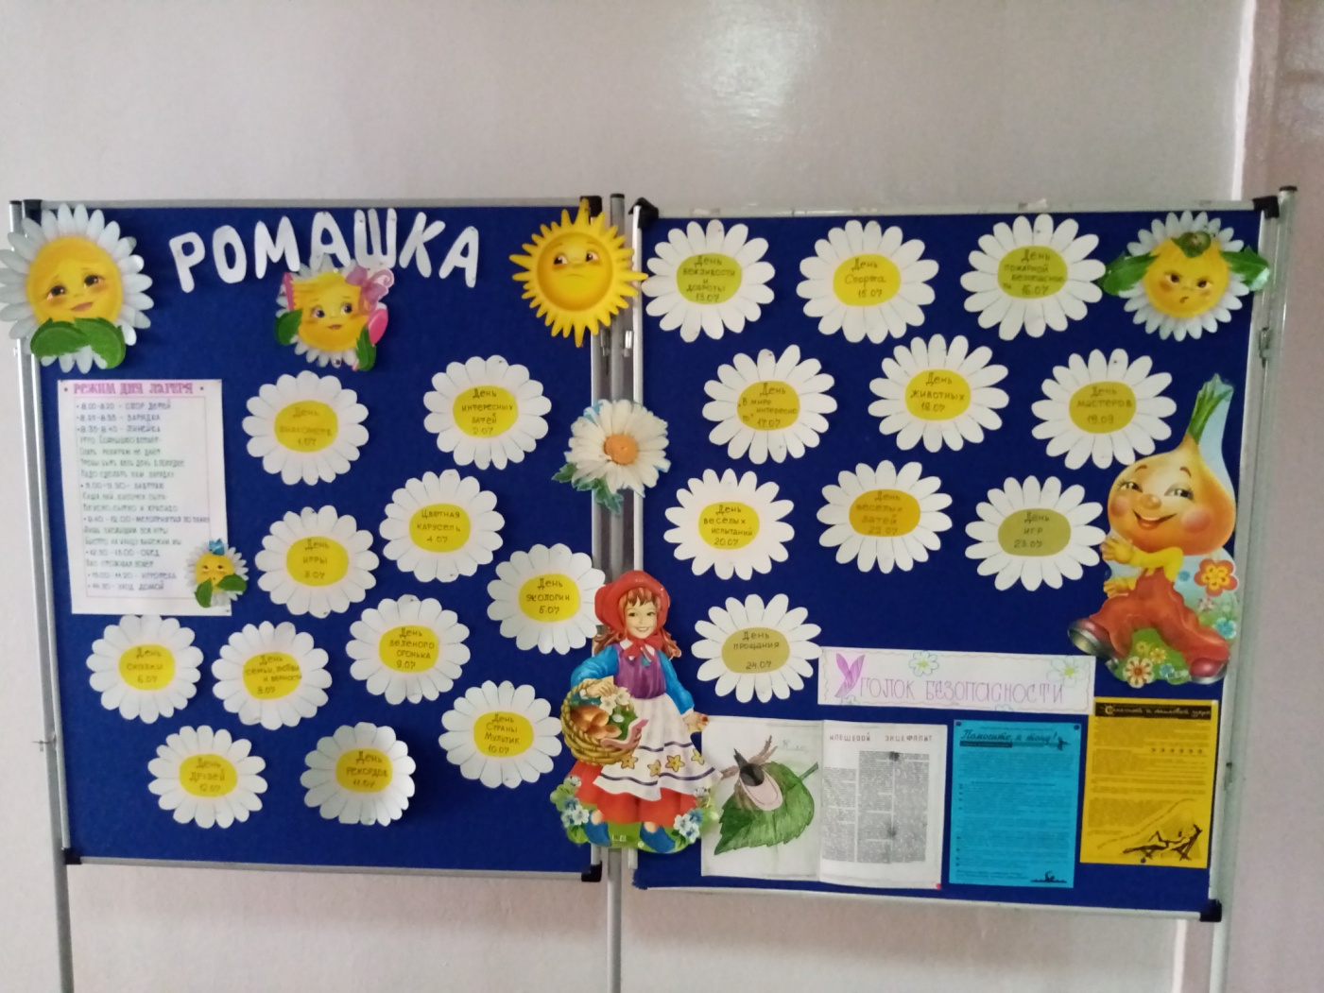

Каждый день в ЛОЛ получил свое название

В отрядах проведена работа по ТБ воспитателями лагеря.

В первый день были организованы игры на знакомство детей друг с другом. Воспитатели провели игру «Давай познакомимся и подружимся!» (01.07)
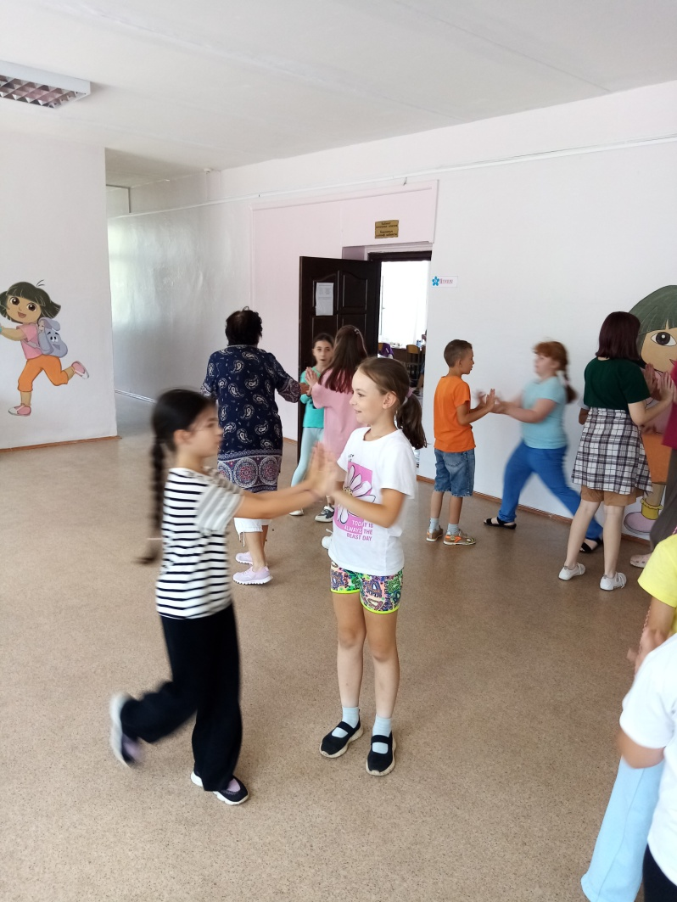

Каждый день, проведенный в лагере начинался с «Веселой зарядки»

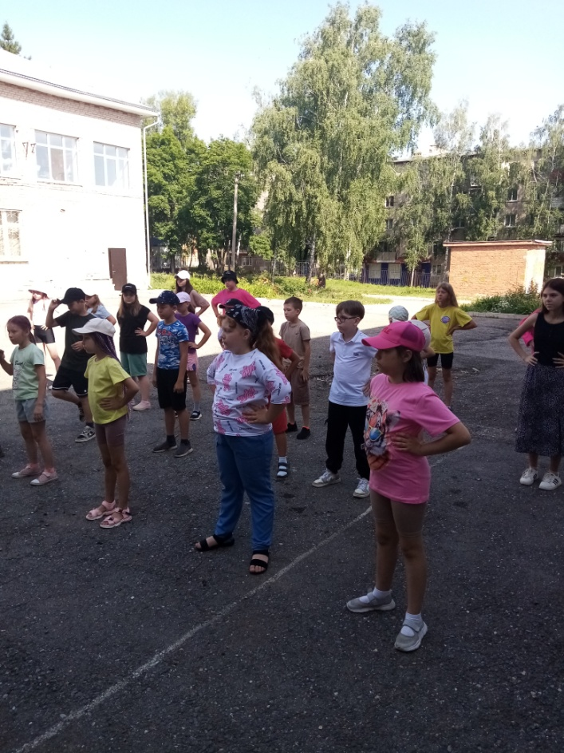

На протяжении всей лагерной смены были проведены конкурсы рисунков различной тематики, была оформлена выставка

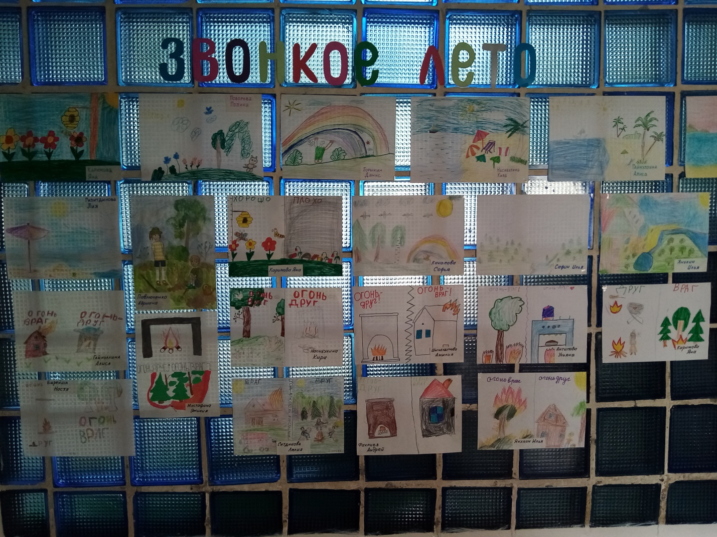

Отдыхающие посещали Детскую библиотеку, Дом культуры, встречались с представителями МЧС, ГБДД. Ребятам рассказывали о Правилах безопасности, проводились игры по теме.

Ежедневные «Минутки здоровья»

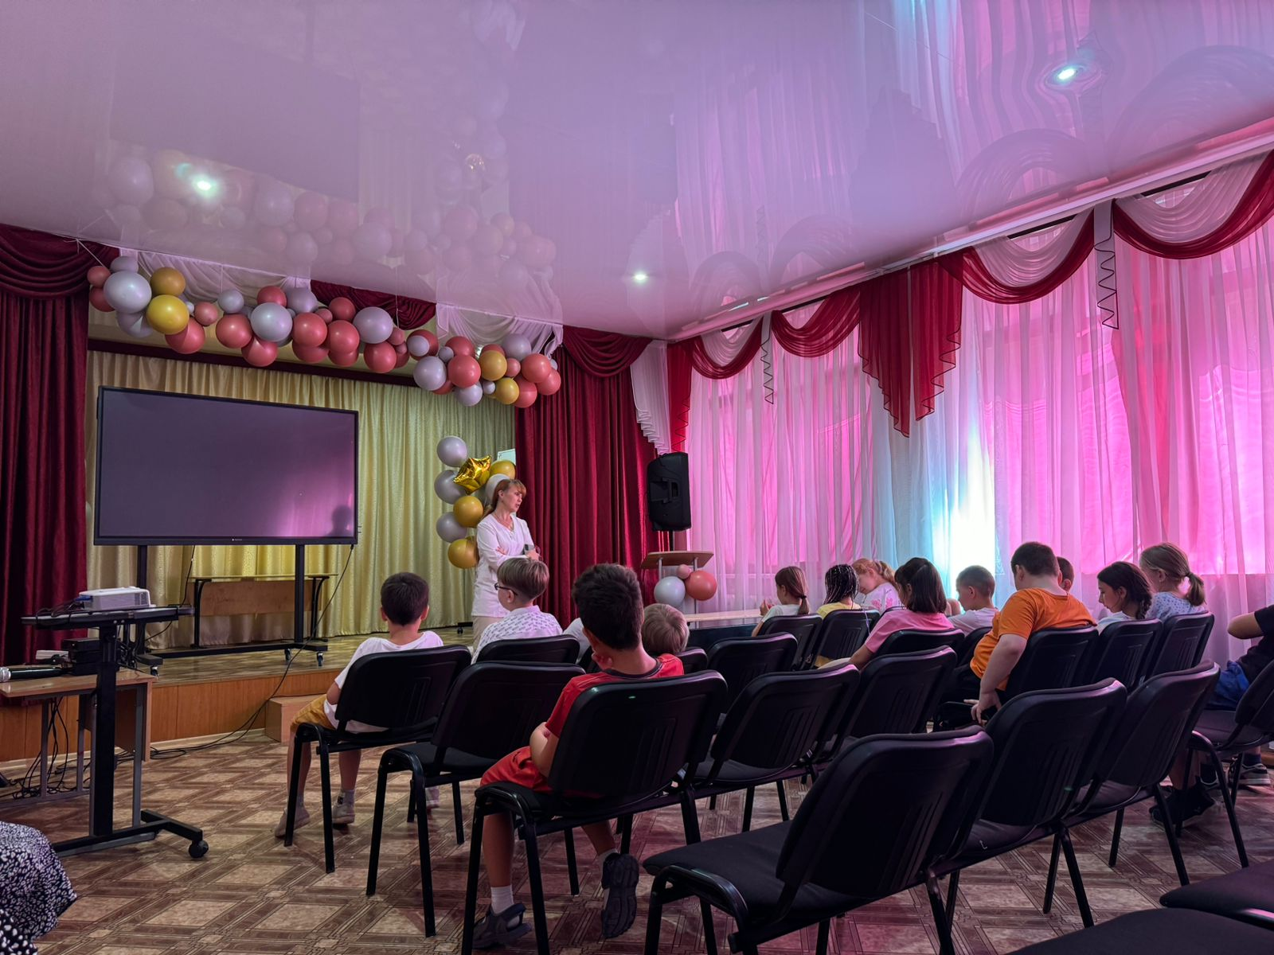

Интеллектуальная игра

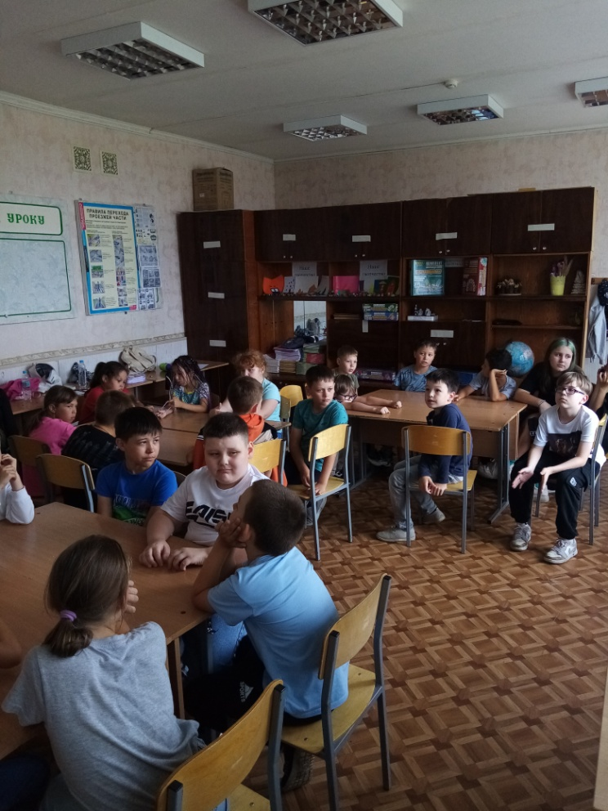
(04.07)

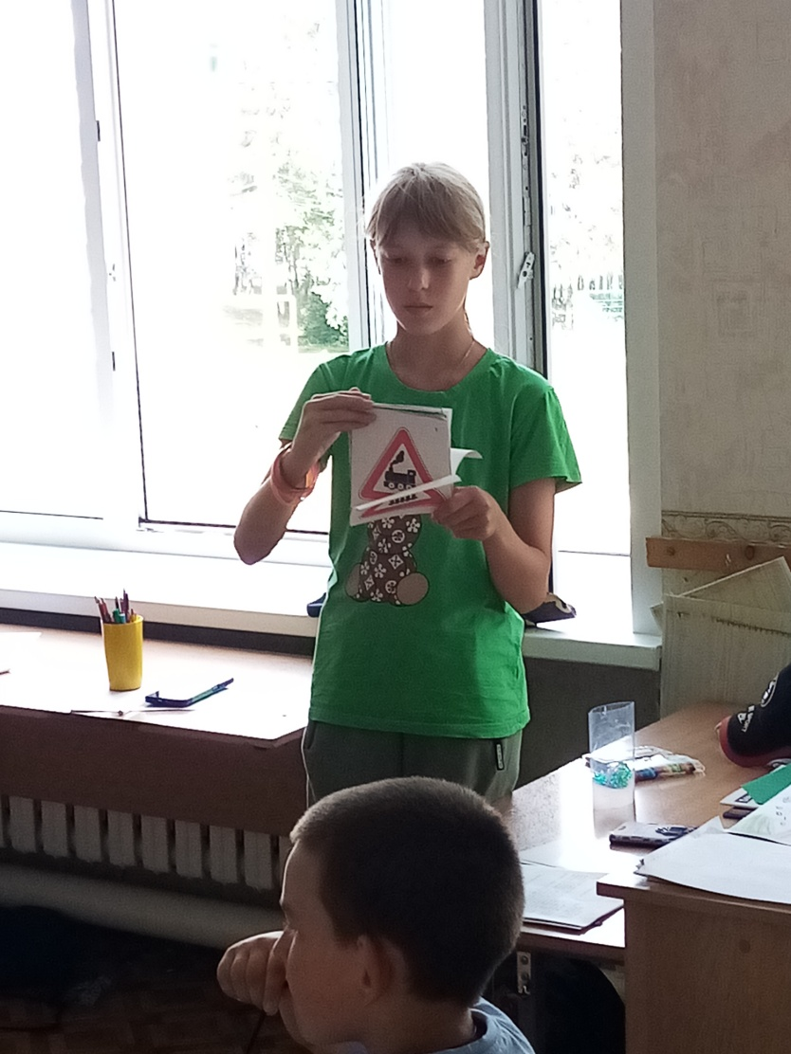

Дорожные знаки. Игра по станциям (08.07)

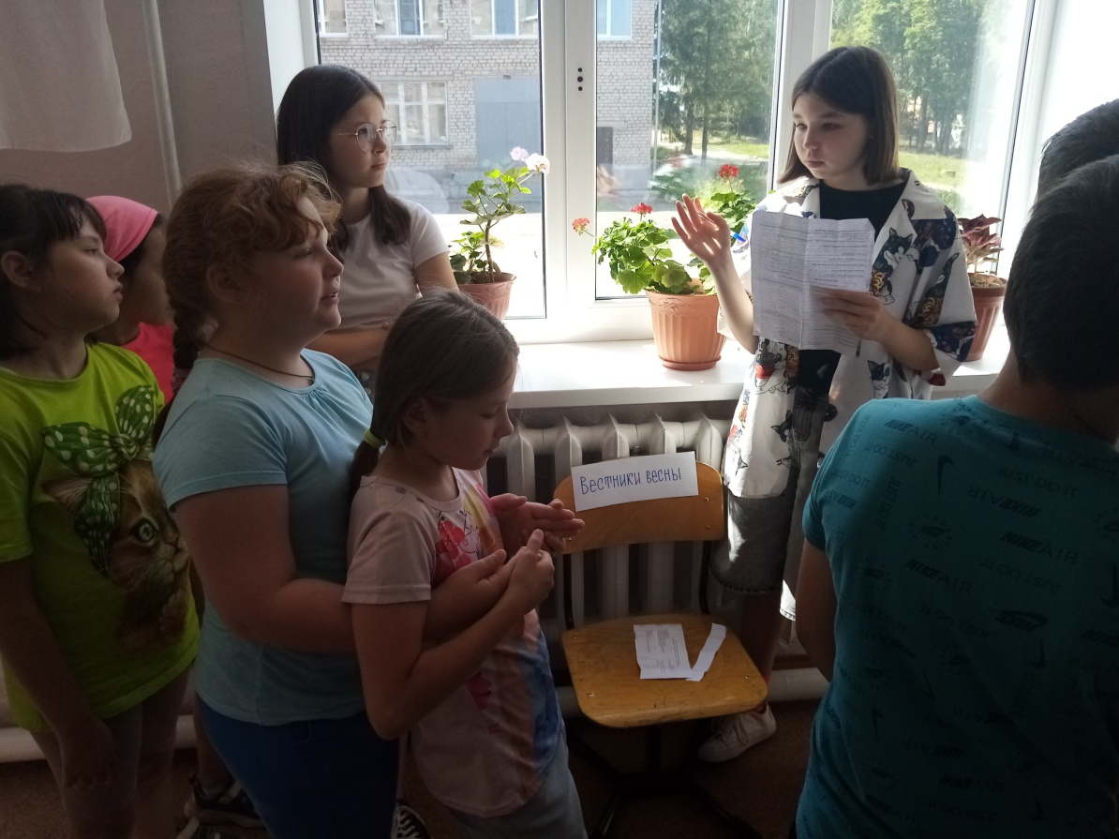

Игра «Знаешь ли ты лечебные растения? »

День игр и игры. Забытые народные игры

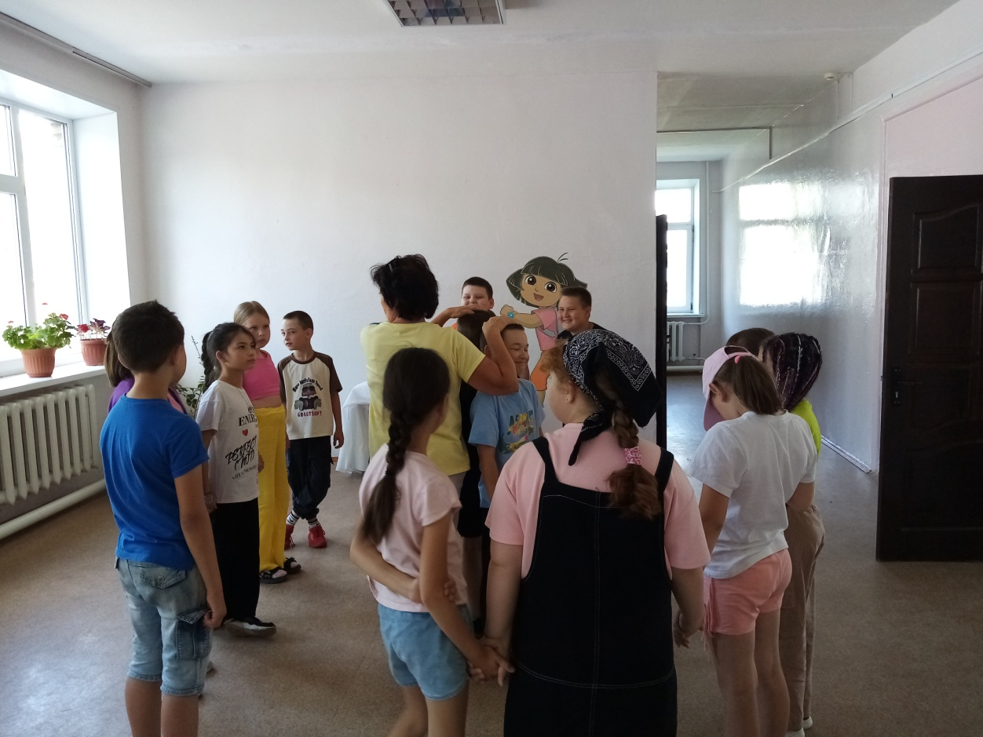

(10.07)

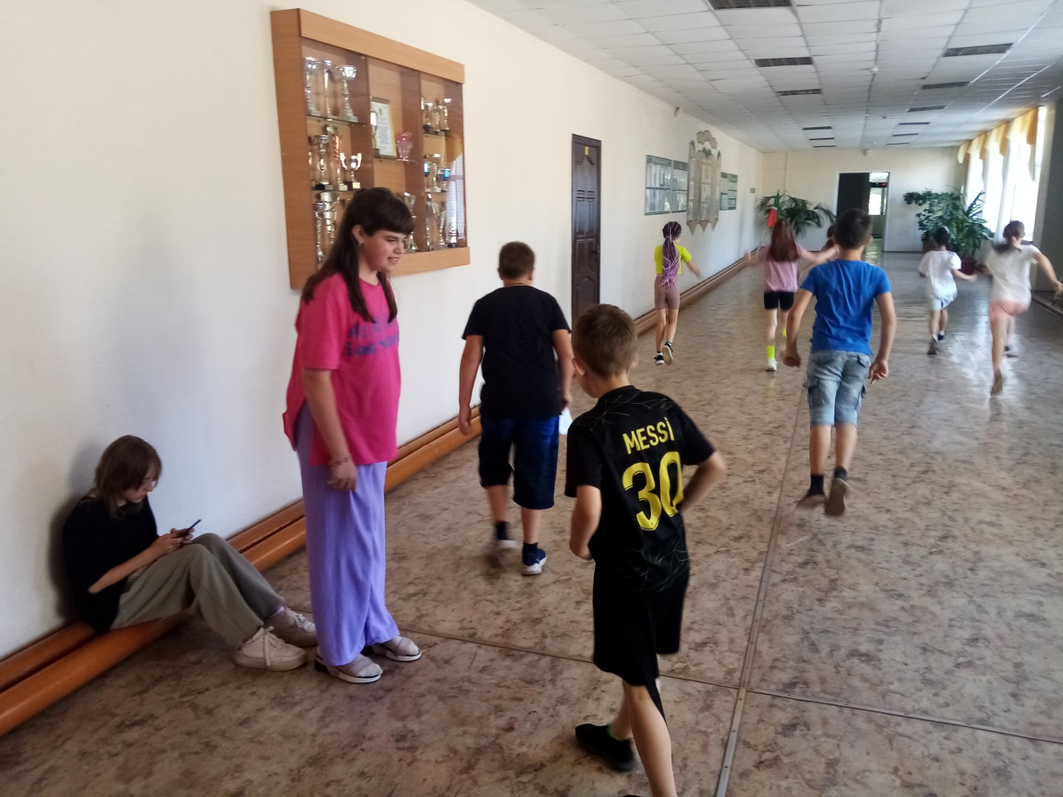

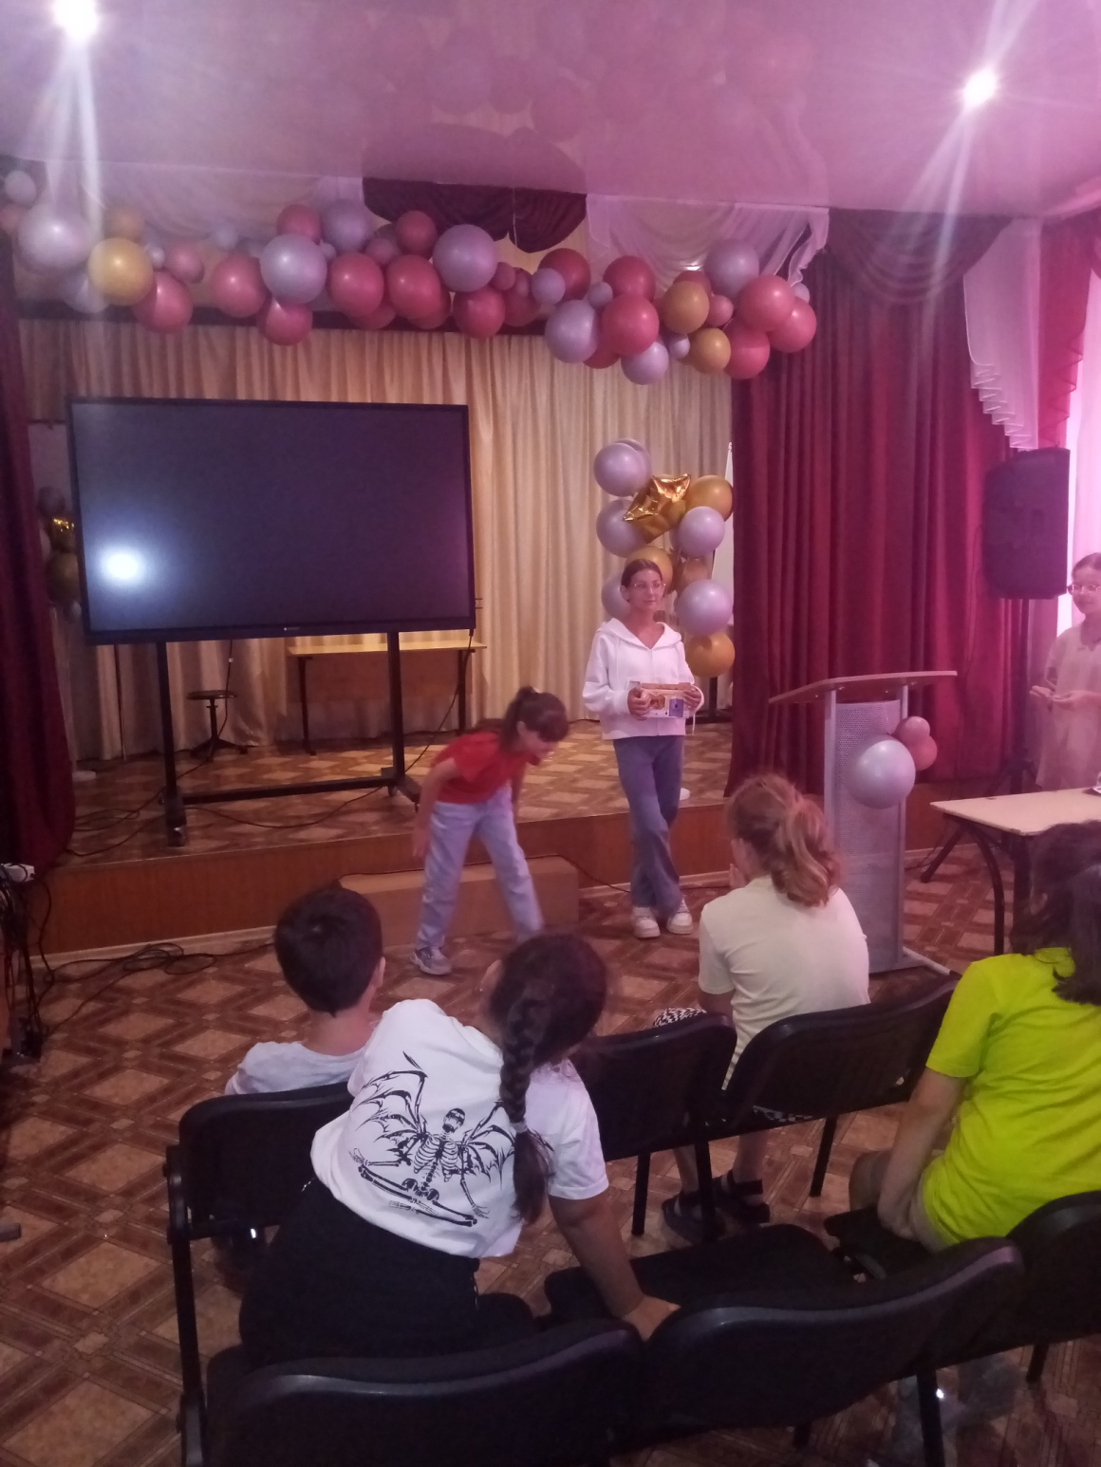

День веселых испытаний (14.07)

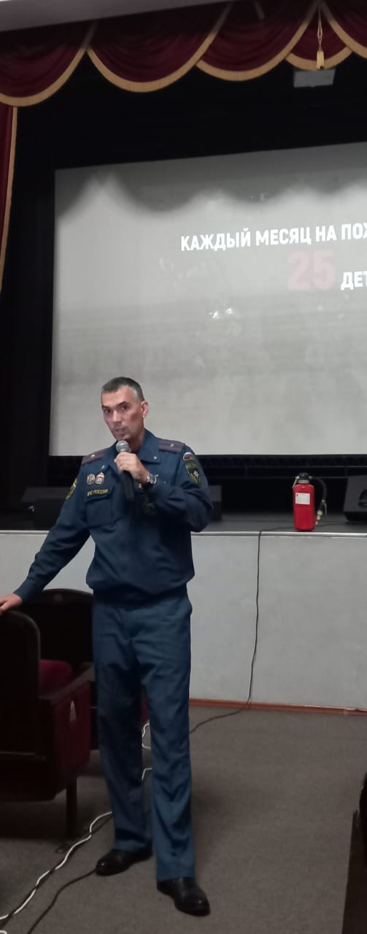 16.07

16 июля в большом зале состоялась встреча инспектора Пожарной части Лениногорского района и г. Лениногорска В. Ю. Землякова. Он рассказал детям о Правилах пожарной безопасности. Был продемонстрирован фильм « Дети и огонь. Спички»

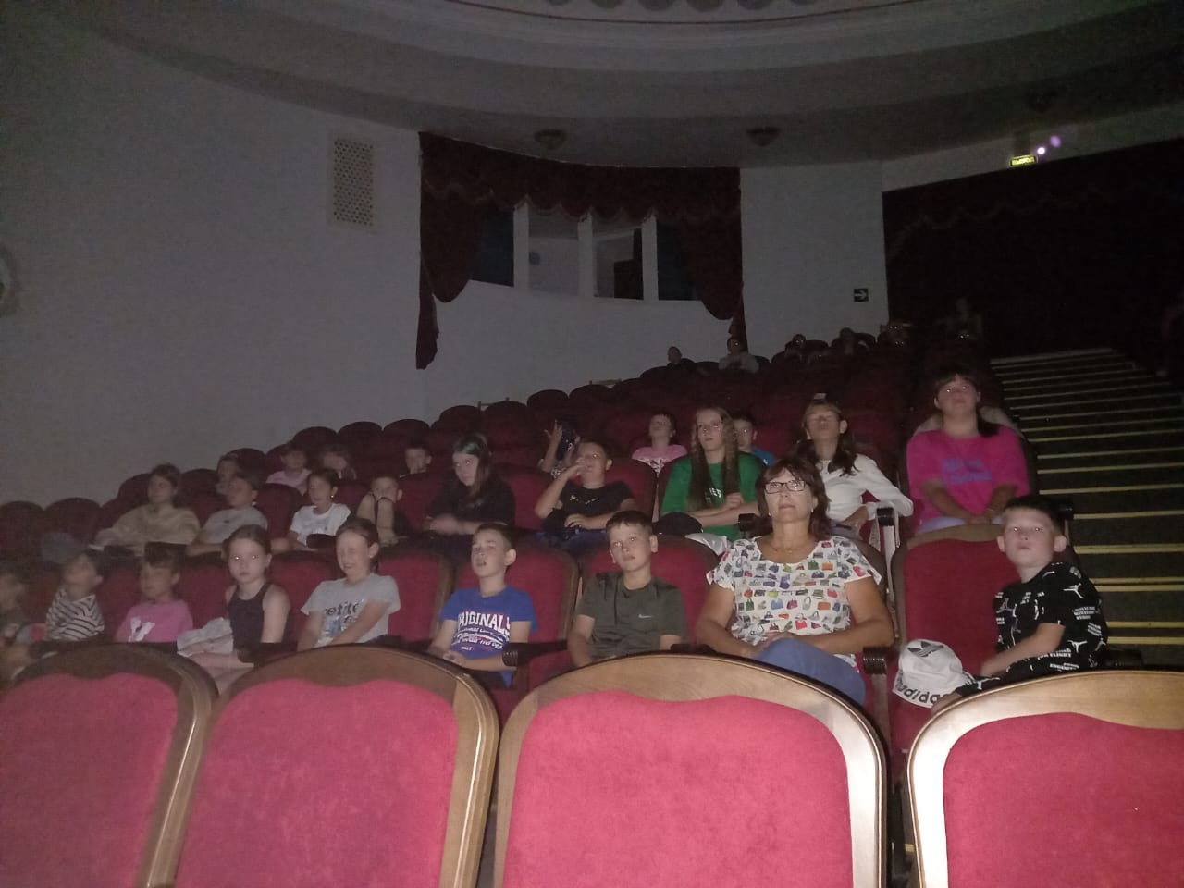

После встречи ребята рисовали рисунки на тему «Огонь – враг, огонь – друг!»

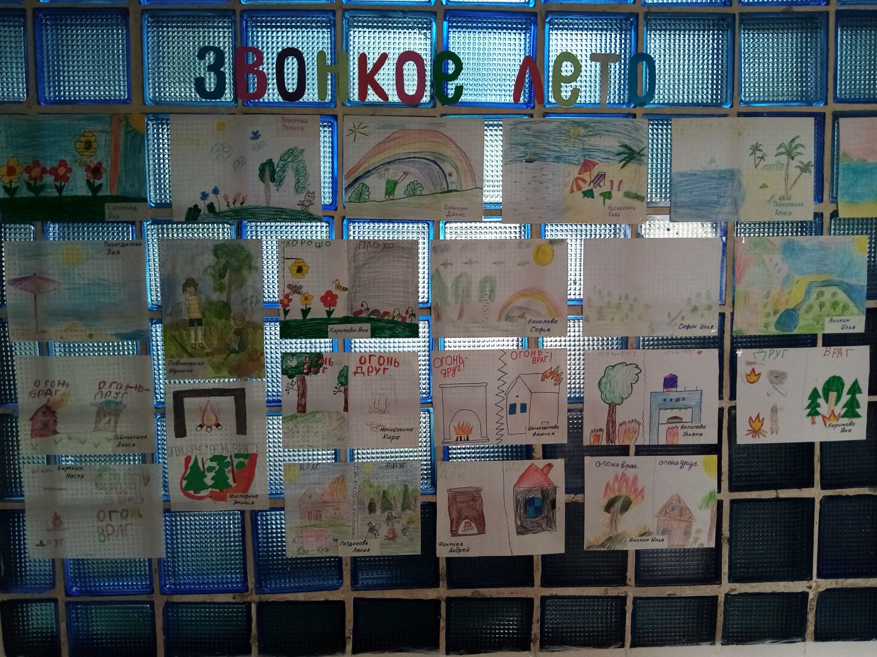

Беседа-встреча с сотрудниками МЧС

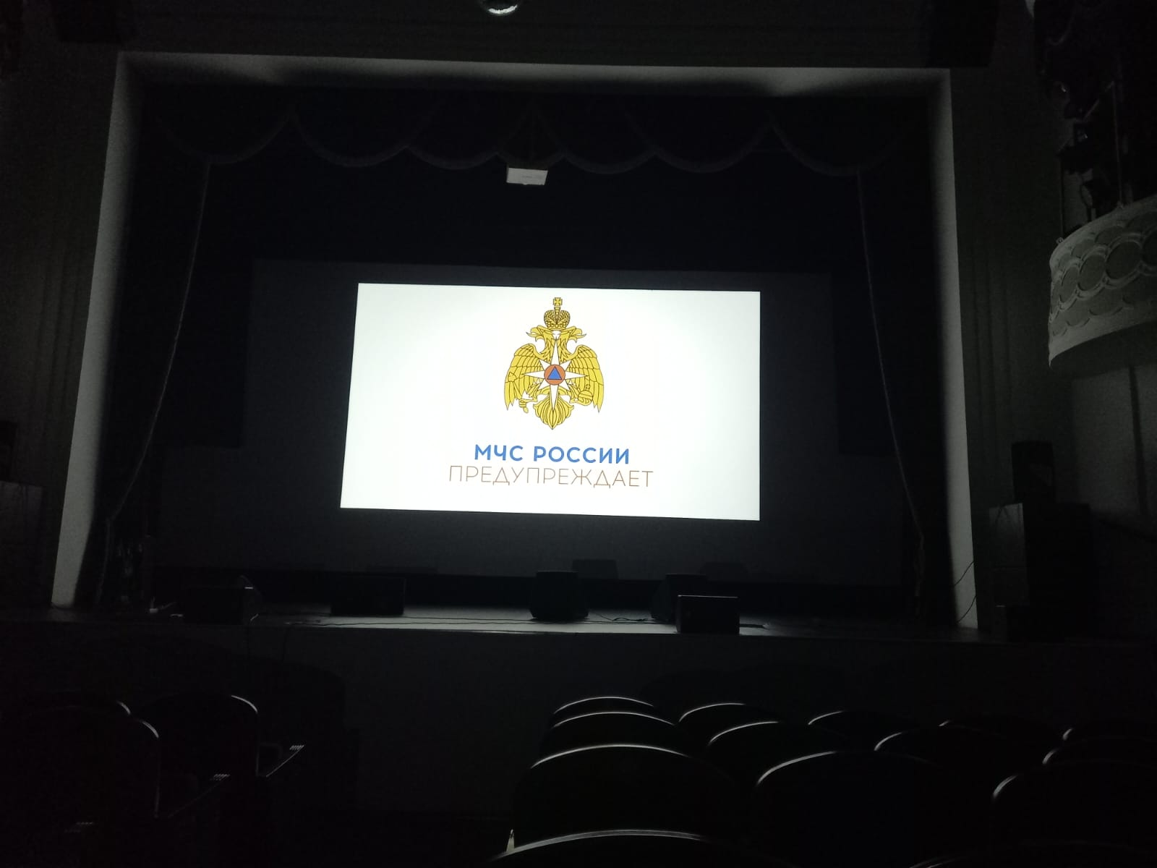

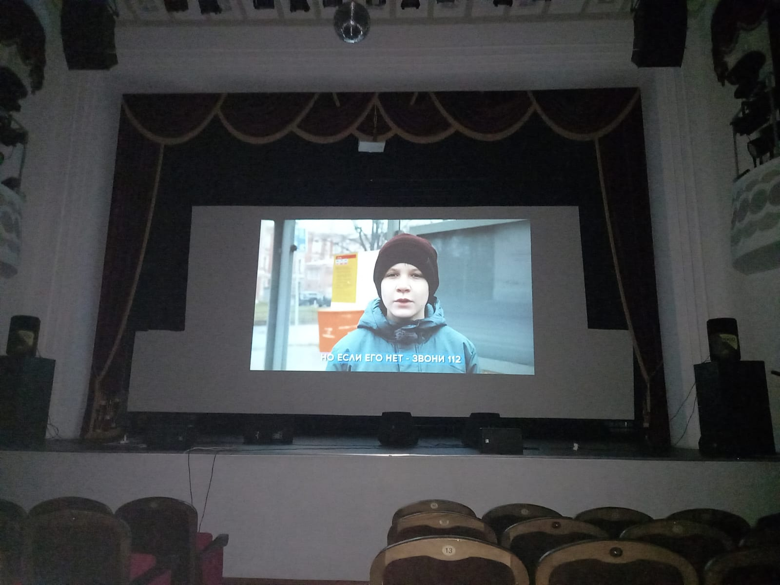
02.07

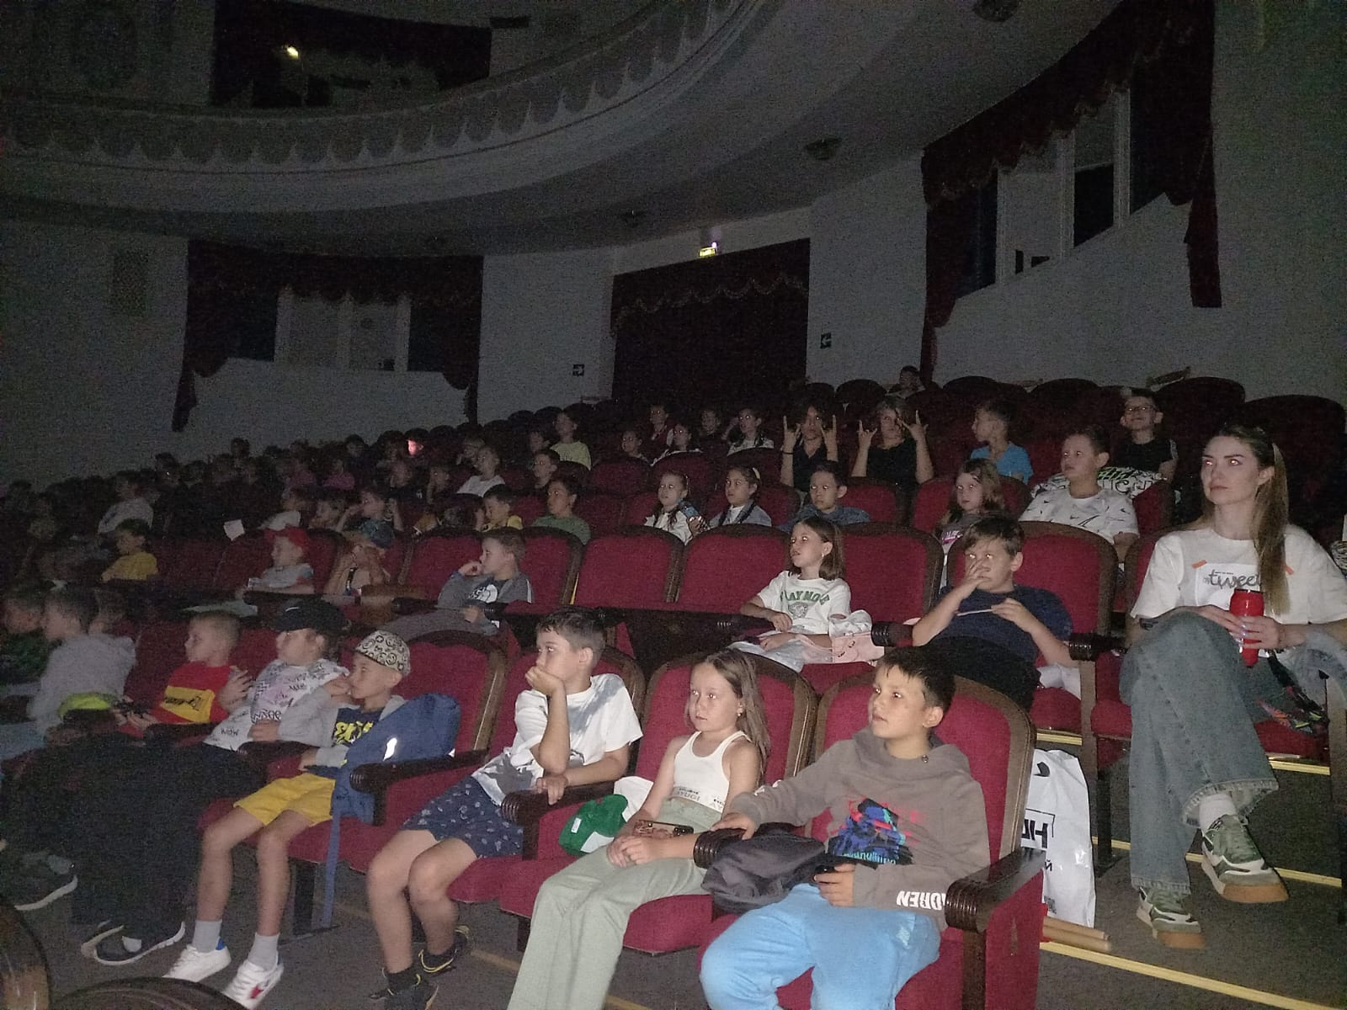

В гостях у Детской библиотеки

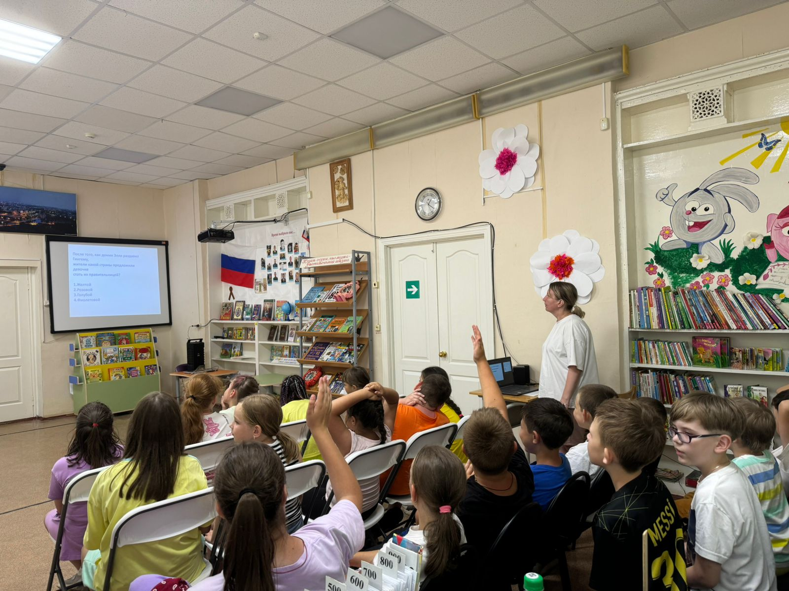

15.07
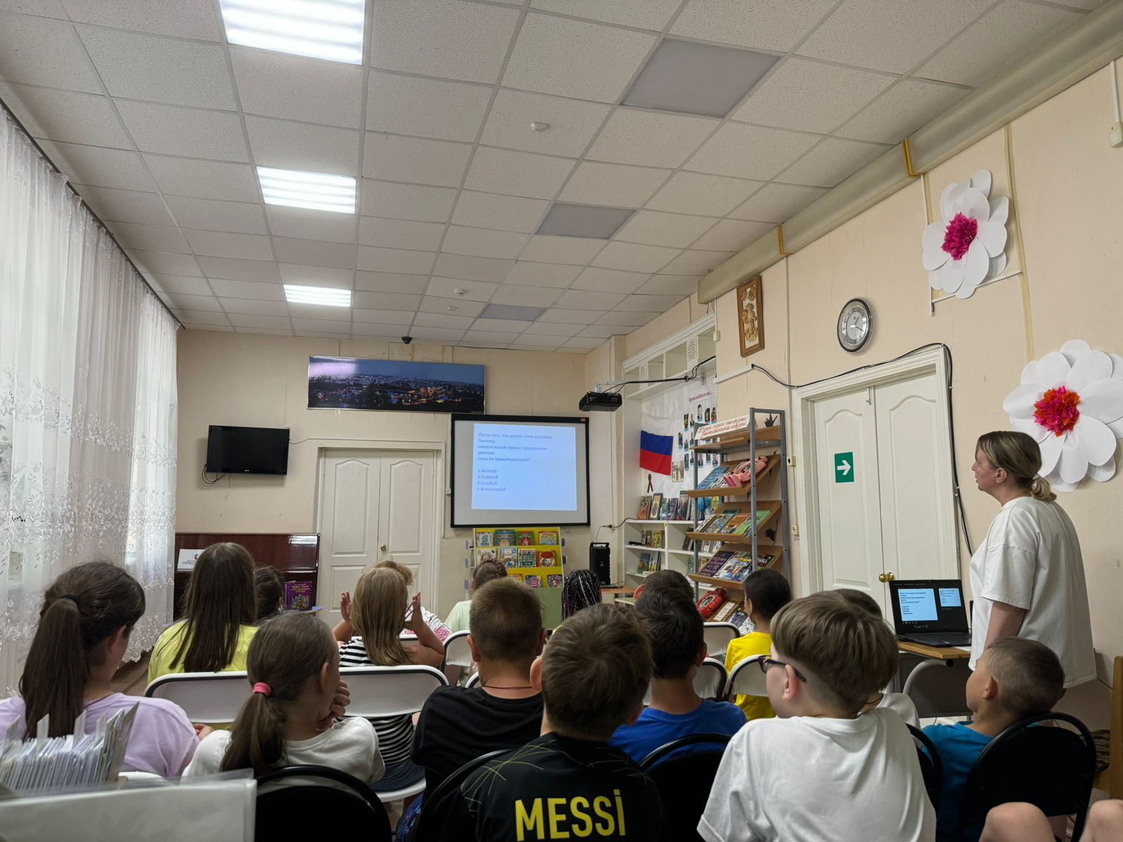

Поделки ребят ко Дню любви, семьи и верности

08.07



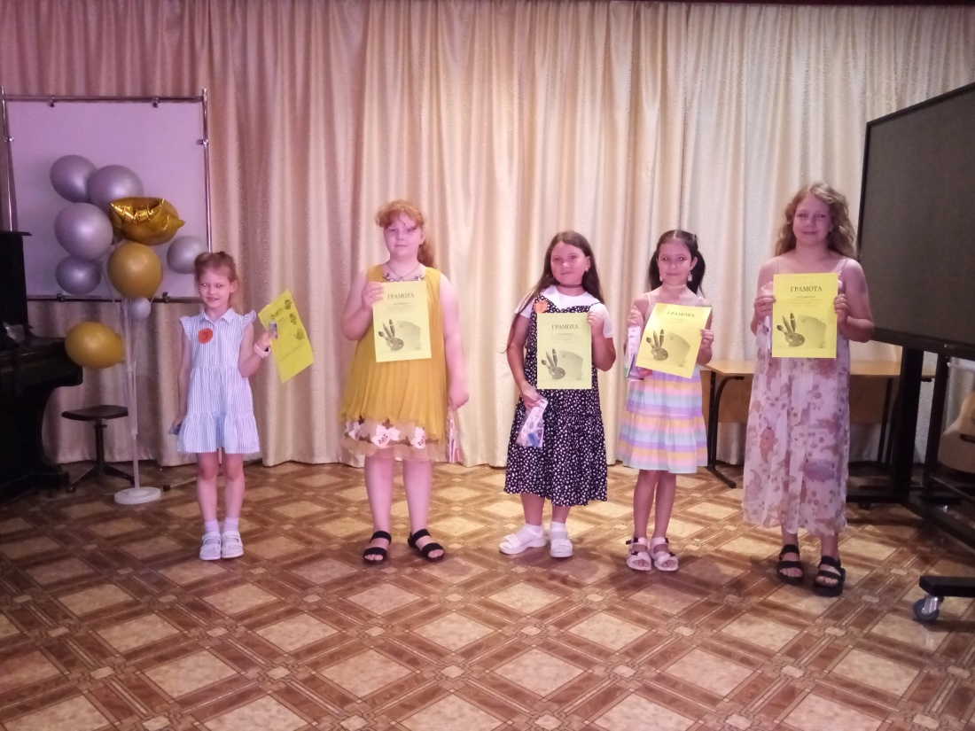

Мисс Летнего лагеря

Ежедневно на Линейке подводились итоги
и награждались самые активные ребята

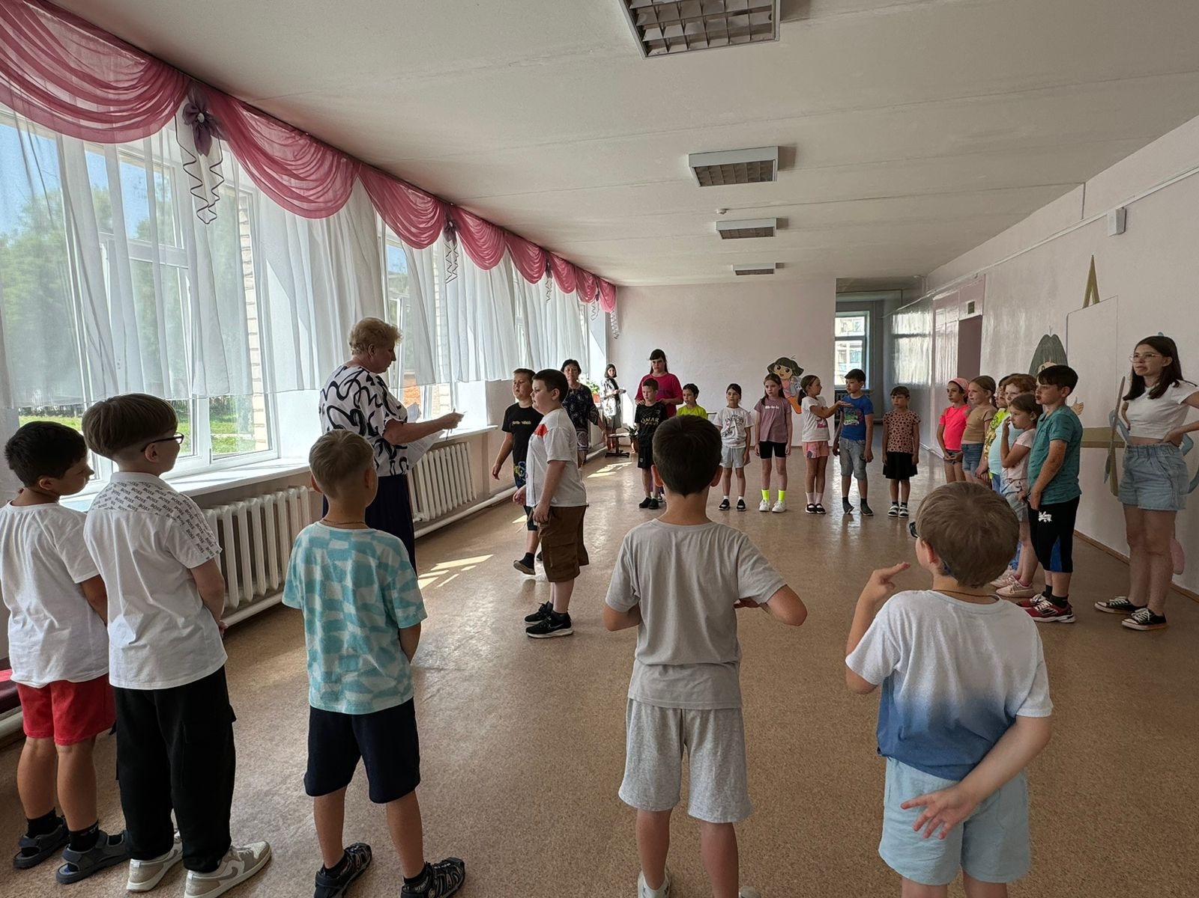

06.07 ГТО всегда и везде!

